Солтүстік Қазақстан облысы Уәлиханов ауданы Қайрат ауылдық округі Жасқайрат ауылының атауы жоқ көшелеріне атау беру туралы
Солтүстік Қазақстан облысы Уәлиханов ауданы Қайрат ауылдық округі әкімінің 2021 жылғы 31 наурыздағы № 11 шешімі. Солтүстік Қазақстан облысының Әділет департаментінде 2021 жылғы 1 сәуірде № 7220 болып тіркелді
Қазақстан Республикасының 1993 жылғы 8 желтоқсандағы "Қазақстан Республикасының әкімшілік - аумақтық құрылысы туралы" Заңының 14-бабы 4) тармақшасына, Қазақстан Республикасының 2001 жылғы 23 қаңтардағы "Қазақстан Республикасындағы жергілікті мемлекеттік басқару және өзін-өзі басқару туралы" Заңының 35-бабы 2 тармағына сәйкес, 2020 жылғы 29 желтоқсандағы облыстық ономастикалық комиссиясының қорытындысы негізінде, ауыл тұрғындарының пікірін ескере отырып, Қайрат ауылдық округінің әкімі ШЕШІМ ҚАБЫЛДАДЫ:
1. Қоса беріліп отырған схемалық картаға сәйкес Қайрат ауылдық округінің Жасқайрат ауылының келесі атауы жоқ көшелеріне атаулар берілсін:
№1 атауы жоқ көше – Бауыржан Момышұлы көшесі;
№2 атауы жоқ көше – Ыбырай Алтынсарин көшесі;
№3 атауы жоқ көше – Нәзір Төреқұлов көшесі.
2. Осы шешімнің орындалуын бақылауды өзіме қалдырамын.
3. Осы шешім оның алғашқы ресми жарияланған күнінен кейін күнтізбелік он күн өткен соң қолданысқа енгізіледі.
Қайрат ауылдық округініің әкімі | Е. Битниев
Солтүстік Қазақстан облысы
Уәлиханов ауданы
Қайрат ауылдық округі әкімінің
2021 жылғы 31 наурыздағы
№ 11 шешіміне
қосымша
Солтүстік Қазақстан облысы Уәлиханов ауданы Қайрат ауылдық округі Жасқайрат ауылындағы атауы жоқ көшелеріне атауы беру туралы схемалық картасы

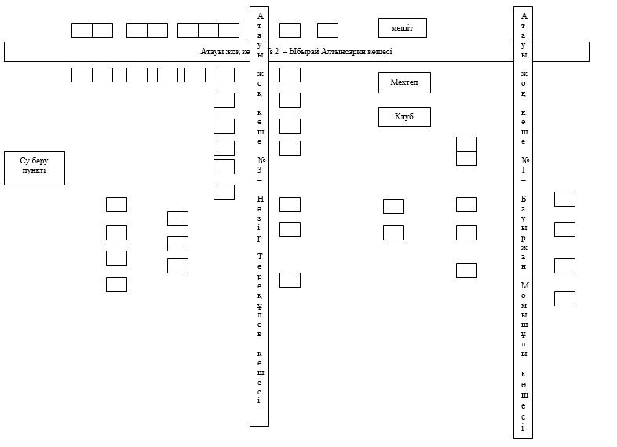

© 2012. Қазақстан Республикасы Әділет министрлігінің «Қазақстан Республикасының Заңнама және құқықтық ақпарат институты» ШЖҚ РМК

